 | Name: | Klasse: | Datum: |  | KV 8
 | Wie groß ist …?

1
Wie hoch ist dieser Baum?
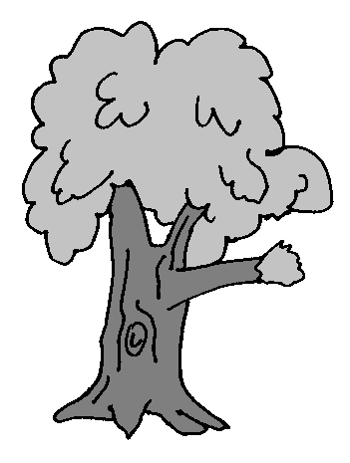
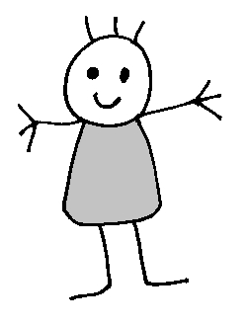
Dieser Baum ist etwa __________ hoch, weil …

2
Wie breit ist dieser Raum?
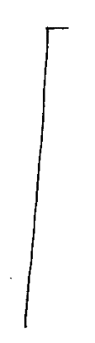
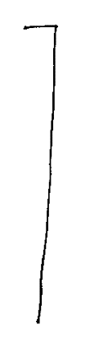
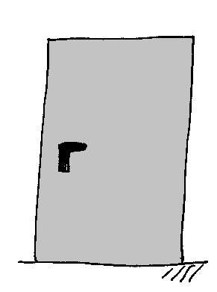
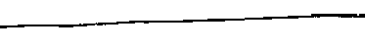
Dieser Raum ist etwa __________ breit, weil …

3
Wie hoch ist dieser Elefant?
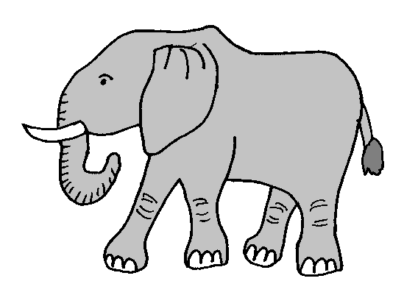
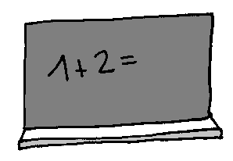
Dieser Elefant ist etwa __________ hoch, weil …

